2020年度

四川省通江县春在镇卫生院
部门决算

目录

公开时间：2021年10月15日

第一部分 部门概况 2
一、基本职能及主要工作 2
二、机构设置 4
第二部分 2020年度部门决算情况说明 6
一、 收入支出决算总体情况说明 6
二、 收入决算情况说明 6
三、 支出决算情况说明 7
四、财拨款收入支出决算总体情况说明 7
五、一般公共预算财政拨款支出决算情况说明 8
六、一般公共预算财政拨款基本支出决算情况说明 10
七、“三公”经费财政拨款支出决算情况说明 10
八、政府性基金预算支出决算情况说明 11
九、国有资本经营预算支出决算情况说明 12
十、其他重要事项的情况说明 12
第三部分 名词解释 23
第四部分 附件 26
附件1 26
附件2 32
附件3 35
附件：4. 38
第五部分 附件 41
一、收入支出决算总表 41
二、收入决算表 41
三、支出决算表 41
四、财政拨款收入支出决算总表 41
五、财政拨款支出决算明细表 41
六、一般公共预算财政拨款支出决算表 41
七、一般公共预算财政拨款支出决算明细表 41
八、一般公共预算财政拨款基本支出决算表 41
九、一般公共预算财政拨款项目支出决算表 41
十、一般公共预算财政拨款“三公”经费支出决算表 41
十一、政府性基金预算财政拨款收入支出决算表 41
十二、政府性基金预算财政拨款“三公”经费支出决算表 41
十三、国有资本经营预算财政拨款支出决算表 41

第一部分 部门概况

一、基本职能及主要工作

（一）主要职能：
大力发展农村医疗卫生服务体系。加快建立健全以县级医院为龙头、乡镇卫生院为骨干、村卫生室为基础的农村三级医疗卫生服务网络。县级医院作为县域内的医疗卫生中心，主要负责以住院为主的基本医疗服务及危重急症病人的抢救，并承担对乡村卫生机构的业务技术指导和乡村卫生人员的进修培训；乡镇卫生院负责提供公共卫生服务和常见病、多发病的诊疗等综合服务，并承担对村卫生室的业务管理和技术指导等工作；村卫生室承担行政村的公共卫生服务及一般疾病的诊治等工作。有条件的农村可以实行乡村一体化管理。

（二）2020年重点工作完成情况。
1、疫情防控工作 强化政治引领，盯紧看牢、严防死守，严之又严、细之又细，坚决有力有效做好疫情防控工作。成立一把手负总责，分管领导具体抓，各科室主任为成员的领导班子，召开了专题会议15次研究安排疫情防控工作，切实履行主体责任，共同打好这场没有硝烟的战争。深入学校、社区及各个体经营者开展新型冠状病毒肺炎防控知识健康教育30余次。配合县疾控中心开展行业疫情培训200余人次。
1）.设立完善预检分诊，发热门诊等，24小时值班值守，健全发热病人留观室、完善外来人员登记、健康码查验工作。
2）.加强院感防控，强化手卫生，院区定时消毒，专人负责医疗废物转运及处置。开展疫情防控应急演练3次。在辖区内开展从业人员及中小学、幼儿园新冠肺炎防控知识培训，发放宣传资料，开展爱国卫生运动、指导辖区排查返乡人员进行体温监测及核酸检测、协助党委政府做好返乡人员居家隔离及体温监测。
2.重视人才培养工作。根据我院业务发展和工作需要，实行科主任负责制，加强年轻同志的传帮带，构造三阶梯人才队伍。共派出1名医护人员到上级医疗机构学习进修，充实临床力量。一年来我院共收治门诊病人1.5万余人次，住院病人700余人次。
3提升医疗护理质量管理，确保医疗安全。严格落实医疗核心制度，组织医务科、护理部等职能科室定期开展医疗质量大检查活动，对病历、处方的书写，抗生素的使用以及消毒隔离，医疗废物处置应急等执行情况进行认真检查，综合分析，严格按照医院管理制度进行奖罚。定期开展院内会诊，疑难死亡病例讨论等，同时，充分发挥行政、后勤职能部门的协调、指导、督查等作用，为临床一线业务的正常开展提供了强有力的后勤保障。一年来重大医疗差错事故得到了有效地控制，降低了医疗风险，促进了医疗业务的快速增长，同时患者对医院的信任度越来越高。
4 我院承担全镇13309人的公共卫生工作及辖区内3万余人的基本医疗服务，全镇辖十个村卫生室，合格乡村医生9名，其中执业助理医师1人，健康建档13309人次，健康体检3586人次，0-6岁儿童288人，孕产妇4人，重精建档58人，体检14人，均按时按质完善管理随访工作，2020年度辖区内未发生新冠疫情等传染病流行，未发生新生儿及孕产妇死亡事故。率先完成两癌、筛查、孕优婚检，无偿献血等工作，同时完善村级绩效考核方案，充分调动了村医的积极性和主动性，促进各全镇基本公共卫生工作的开展。

二、机构设置
机构组织：通江县春在镇卫生院属于一类公益事业单位，属于基层医疗卫生机构，始建于1957年。现为乙级乙等卫生院，承担着全乡13309人的健康保障任务。
现有职工14人，大专及以上学历8人；设临床科室2个，医技科室2个，行政职能科室2个，二级诊疗科目21个；编制床位35张，开放床位35张；配有X光机和全自动生化分析仪等万元以上医疗设备3台（件）；能开展常见病多发病诊治与院前急诊急救。我院根据岗位设置制定了绩效考核制度、绩效考核指标，岗位目标设置合理有序，绩效考核方法规范有效，考核结果使用及奖惩兑现符合相关制度规定。
单位紧紧围绕“以病人为中心，以患者满意度”为目标，以“以收定支，略有结余”以“医院可持续发展”为宗旨，以过硬的医疗技术、优良的医疗服务开展“三好一满意”服务，取得了良好的社会效益和经济效益。

第二部分 2020年度部门决算情况说明
- 收入支出决算总体情况说明
2020年度总收入231.21万元、总支出231.21万元。2019年度总收入281.89万元、总支出281.89万元。与2019年相比，收、支总计分别减少50.68万元、50.68万元，下降21.91%、21.91%。主要变动原因是疫情原因导致人员流动性减少，居民可支配收入减少，就医模式改变，导致收入大幅下滑。
图1：收、支决算总计变动情况图
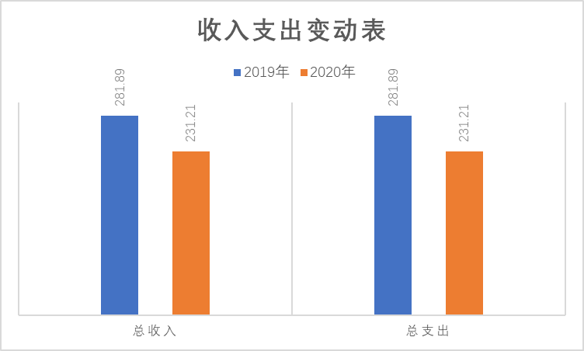
- 收入决算情况说明
2020年本年收入合计231.21万元，其中：一般公共预算财政拨款收入151.4万元，占65.48%；事业收入79.81万元，占38.52%。
图2：收入决算结构图
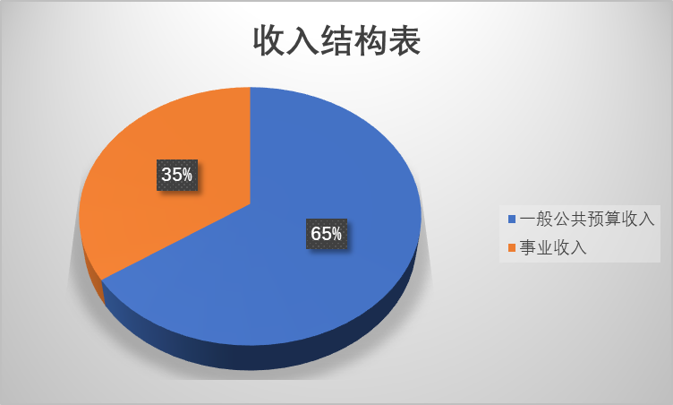
- 支出决算情况说明
2020年本年支出合计231.21万元，其中：基本支出142.16万元，占62.64%；其中：项目支出89.05万元，占37.36%。
图三：支出结构表
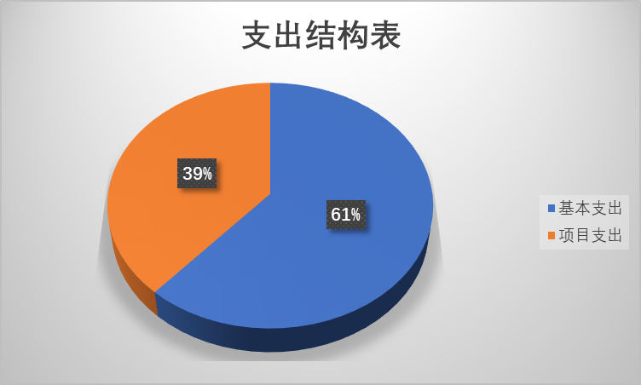

四、财政拨款收入支出决算总体情况说明
2020年财政拨款收入151.4万元、支出总计151.4万元。2019年财政拨款153.05万元，支出153.05万元，与2019年相比，财政拨款收、支总计各减少1.63万元，上升1.07%。主要变动原因是项目拨款中增加了疫情防控专项资金。
图四：财政拨款收、支决算总计变动情况表
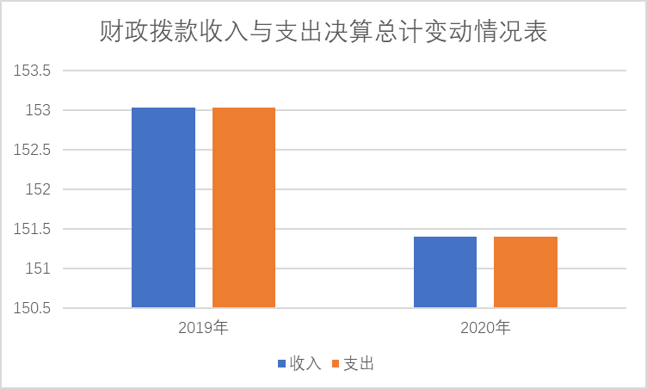

五、一般公共预算财政拨款支出决算情况说明

（一）一般公共预算财政拨款支出决算总体情况
2020年一般公共预算财政拨款支出151.4万元，占本年支出合计的53.71%。与2019年相比，一般公共预算财政拨款减少1.63万元，下降1.07%。主要变动原因是项目拨款中增加了疫情防控专项资金。
图五：一般公共预算财政拨款支出决算变动表
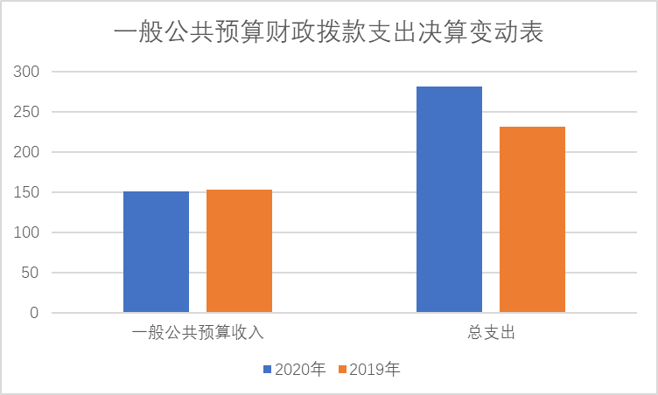

（二）一般公共预算财政拨款支出决算结构情况
2020年一般公共预算财政拨款支出333.38万元，主要用于以下方面：基本支出（类）支出142.16万元，占61.49%；国家基本药物制度补助与村卫生室补助（类）16.68万元，占7.21%；国家基本公共卫生服务（类）支出71.87万元，占31.08%；扶贫（类）支出0.5万元，占0.22%；
图六：一般公共预算财政拨款支出决算结构图
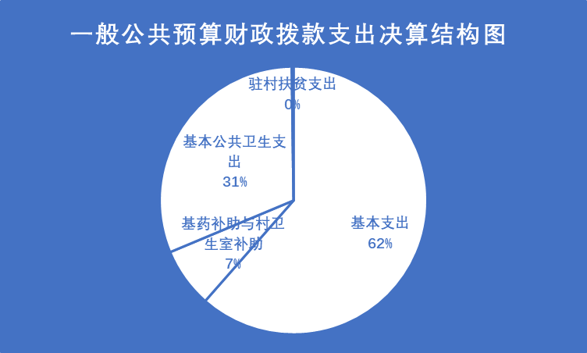

（三）一般公共预算财政拨款支出决算具体情况
2020年一般公共预算支出决算数为231.21万元，完成预算100%。其中：
1.卫生健康（类）基层医疗卫生机构（款）乡镇卫生院（项）: 支出决算为142.16万元，完成预算100%。
2.卫生健康（类）基层医疗卫生机构（款）其他基层医疗卫生机构支出（项）: 支出决算为16.68万元，完成预算100%。
3.卫生健康（类）基层医疗卫生机构（款）基本公共卫生服务（项）: 支出决算为71.87万元，完成预算100%。
4.农林水支出（类）扶贫（款）其他扶贫支出（项）: 支出决算为0.5万元，完成预算100%。

六、一般公共预算财政拨款基本支出决算情况说明
2020年一般公共预算财政拨款基本支出245.48万元，其中：
人员经费55.7万元，主要包括：基本工资、津贴补贴、奖金、伙食补助费、绩效工资、机关事业单位基本养老保险缴费、职业年金缴费、其他社会保障缴费、其他工资福利支出、离休费、退休费、抚恤金、生活补助、医疗费补助、奖励金、住房公积金、其他对个人和家庭的补助支出等。
日常公用经费6.65万元，主要包括：办公费、印刷费、咨询费、手续费、水费、电费、邮电费、取暖费、物业管理费、差旅费、因公出国（境）费用、维修（护）费、租赁费、会议费、培训费、公务接待费、劳务费、委托业务费、工会经费、福利费、公务用车运行维护费、其他交通费、税金及附加费用、其他商品和服务支出、办公设备购置、专用设备购置、信息网络及软件购置更新、其他资本性支出等。

七、“三公”经费财政拨款支出决算情况说明

（一）“三公”经费财政拨款支出决算总体情况说明
2020年“三公”经费财政拨款支出预算0.55万元。

（二）“三公”经费财政拨款支出决算具体情况说明
2020年“三公”经费财政拨款支出决算中，公务接待费支出决算0.55万元，占100%。具体情况如下：
图7：“三公”经费财政拨款支出结构
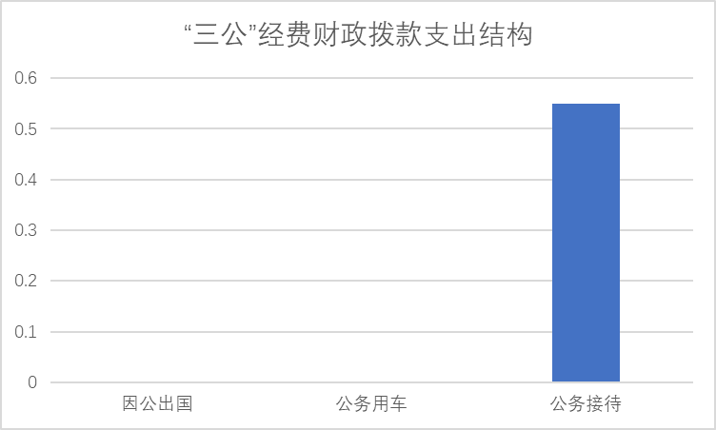
1.无因公出国（境）经费支出。
2.无公务用车购置及运行维护费支出。
3.公务接待费支出0.55万元，完成预算100%。公务接待费支出决算比2019年0.48万元增加0.07万元，增长1.27%。主要原因是接待减少。其中：
国内公务接待支出0.55万元，主要用于执行公务、开展业务活动开支的交通费、住宿费、用餐费等。国内公务接待10批次，31人次（不包括陪同人员），共计支出0.55万元，具体内容包括：年终检查；乡村医生培训等项目。
无外事接待支出。

八、政府性基金预算支出决算情况说明
2020年无政府性基金预算拨款支出。

九、国有资本经营预算支出决算情况说明
2020年无国有资本经营预算拨款支出。

十、其他重要事项的情况说明

（一）国有资产占有使用情况
截至2020年12月31日，我单位公务用车，没有单价50万元以上通用设备，没有单价100万元以上专用设备。

（二）预算绩效管理情况。
根据预算绩效管理要求，我院在年初预算编制阶段，组织对3项目（基本公共卫生项目、基药补助项目、驻村工作经费项目）开展了预算事前绩效评估，对3个项目编制了绩效目标，预算执行过程中，选取1个项目开展绩效监控，年终执行完毕后，对3个项目开展了绩效目标完成情况自评。
一是本部门按要求对2020年部门整体支出开展绩效自评，从评价情况来看：
1、自2011年10月1日起，我院除中药饮片外，其他药品全部取消加成，一律按采购价格销售。取消药品加成财政补助的资金主要用于药剂人员、临床医疗人员五险一金等支出。按照工作节点任务按时按质完成，完成率达100%；
2、医院承担帮扶村3个，帮扶责任人共6人，帮扶贫困户共14户，脱贫攻坚驻村帮扶队员1人，扶贫工作有序开展，村级卫生室实施设备配置完成率为100%；
3、村级2016年起，我辖区所有村卫生室除中药饮片外，其他药片全部取消加成，一律按采购价格销售。取消药品加成财政补助资金主要用于乡村医生平时维持医院运行等支出，资金使用率为100%。
4、春在镇卫生院在上级主管部门的正确领导下，院内干部职工同心协力、群策群力、优劣互补、同甘共苦，顺利完成了2020年度基本公共卫生，院内严格考核逗硬奖惩实施购买式服务按量支付公共卫生人员的基本工资、津贴补助、绩效工资、五险一金及基本公共卫生补助等经费支出，完成率为100%。
二是本部门还自行组织了3个项目支出绩效评价，从评价情况来看：
a.通过取消药品加成项目的实施，2020年我院药品收入占医疗收入比例为38.63 %，比2019年降低了11个百分点，2016年（未取消药品加成）药品收入占医疗收入比例为59%，取消药品加成后，药占比逐年下降，有力地控制了医疗费用的上涨，缓解了医患关系和“看病贵”的问题，同时打破了“以药养医”的局面。医院非常重视药品采购渠道和采购药品质量，药品采购合格率达100%：
b.春在镇按照财政补助的基本公共卫生人员经费及公用经费，顺利完成了2020年度基本公共卫生工作，大大提高了老百姓对就医需求的满意度。
c.春在镇卫生院根据年初计划、半年考核、年终总结。顺利完成了2020年度基本公共卫生，保障了基本公共卫生人员的基本工资、津贴补助、绩效工资、五险一金及基本公共卫生补助等经费支出，完成率为100%。
d.根据脱贫攻坚“五个一”办公室相关文件规定院领导及职工非常重视精准扶贫工作，按时按质完成每月的扶贫帮扶工作任务，院方组织医务人员不定时下乡免费义诊，有序开展辖区748户贫困户慢性病筛查出288人并成功申报慢性病，为患病扶贫户提供了强有力的医疗保障。
1.项目绩效目标完成情况。
本部门在2020年度部门决算中反映“基药补助及村卫生室补助”“驻村工作经费”“基本公共卫生”等3个项目绩效目标实际完成情况。
（1）基药补助和村卫生室补助项目绩效目标完成情况综述：通江县春在镇卫生院所辖10个行政村，共有在编在岗乡村医生10人，10人均通过上级考核后合格具备乡村医生相应资格；各村均有中西药房1间，西药与中成药全部实行零差价销售给辖区常住居民，全年共服务2万余人次。10个村卫生室承担着全镇镇及周边地区1.5万余人口的健康保障任务。
项目全年预算数：2020年我院下按文件要求对村卫生室进行绩效考核，下拨到村1.88万元基药补助和9.5万元的村卫生室补助（每村9500元）我院对辖区内10个村卫生室兑现9.5万元村卫生室补助，保障了辖区内10个村卫生室的正常运行，按文件要求兑现基药补助1.88万元，全部用于老百姓看病难，看病贵的问题，全面完成目标任务。
发现的主要问题：由于乡村医生人员变动较大，项目实施难度增大，村卫生室分布旷野，有的地处偏远，药品统采配送不便，村医业务参差不齐药品需求不一导致药品采购管控难度增大，部分村卫生室存在老年人常年服用非基药导致村级使用非基药情况时有发生，但通过检查与考核，比例均在管控要求范围内，在以后的工作中加强管理，适时检查与督导，力争做得更好。
（2）驻村工作项目绩效目标完成情况综述：通江县春在镇卫生院脱贫攻坚帮扶分别是棋子顶村潘钢2户，冯梅君2户，苟秀芳2户，王菊英2户、冯仕东帮扶擂鼓寨村3户、罗帆帮扶钥匙坡村3户，共计联系帮扶贫困户14户，派出驻村工作队队员王菊英1名，驻非贫困村秦家岭村。
项目2020年财政局下达我局驻村工作经费5000元，资金到位率100%。根据脱贫攻坚要求，为了使脱贫攻坚各项工作顺利实施、公平公正对驻村工作人员进行绩效评价，成立了以院长冯仕东为组长，各相关科室负责人潘钢、冯梅君、王菊英，苟秀芳为成员的预算绩效管理领导小组，负责对驻村人员的绩效评价、组织管理、工作落实进行量化考核，严格按照年初上级部门下达的工作目标，结合部门预算支出情况进行绩效评价并撰写绩效评价报告。通过驻村帮扶，让贫困户了解脱贫致富帮扶政策，持续改善了生产生活条件，逐步增加了村级集体经济收入，村容村貌整洁，服务对象满意度在达98.7%以上，按照完成脱贫攻坚各项目标任务。
发现的主要问题：帮扶村人员分散，老龄化严重，对政策掌握难度大，年轻人举家外出，扶贫政策宣传难度较大；村民对产业项目认识不高，项目申报不积极。
（3）基本公共卫生项目绩效目标完成情况综述：通江县春在镇卫生院所辖10个行政村，统计人口13309人，共有在编在册乡村医生10人，10人均通过上级考核后合格具备乡村医生相应资格；我院公卫科4人专职负责全镇基本公共卫生服务。
项目2020年县财政局下达我院公共卫生补助经费71.69万元，资金到位率100%。
通过项目的实施，2020年我院到位基本公共卫生经费71.69万元，按政策要求总资金的48%下拨到村卫生室，一共下拨34.41万元，其余资金全部用于公共卫生人员工资经费、专用材料，印刷品以及办公费等支出，支出金额达37.28万元，资金执行率100%。全面完成2020年度目标任务。居民对基本公共卫生服务项目的满意度达到92.00%以上，收到良好的社会效益和经济效益。
发现的主要问题有以下几点：
1、基层医护人员短缺，整体素质不高，现有服务人员都是过去跟师学艺或其他途径学习，没有经过正规学校或专业机构培训，服务能力不强，不能很好地掌握服务工作内容、服务流程及工作要求，导致服务质量有待进一步提高。
2、乡村医生老龄化居多，激励约束作用没有得到有效地发挥，很难建立严格的内部绩效考核机制，这也是乡村医生人员变动较大，项目实施难度增大的主要原因。
3、社会参与度有待提高，部分机构等认为基本公共卫生属于医疗行业服务，社会参与度低，不利于基本公共卫生可持续性发展。
下一步改进措施：
1、继续建立健全三级基本公共卫生服务网底建设，进一步保证村级队伍稳定，建立村级切实可行的培训机制，提高乡村医生的业务能力。
2、强化绩效考核，充分发挥项目资金的激励作用，健全日常督导与定期考核的相结合的长效机制，将考核结果与岗位聘用及绩效工资挂钩，深度推进政府购买。
3、加大宣传力度，采用多种方式，让居民乐于接受健康与保健的宣传，提高居民的防病治病及健康意识，做到家喻户晓，能有效地积极地配合基本公共卫生服务。

1、整体财政资金完成情况：
整体财政资金完成情况表
（2020年度）
部门名称 |  |  | 通江县春在镇卫生院
年度主要任务 | 任务名称 | 主要内容 | 分值 | 预算金额（万元） |  |  | 实际执行（万元） |  |  | 得分
 |  |  |  | 总额 | 财政拨款 | 其他资金 | 总额 | 财政拨款 | 其他资金 | 得分
年度主要任务 | 基本支出 | 保障医院正常运行 | 5 | 62.35 | 62.35 |  | 62.35 | 62.35 |  | 5
年度主要任务 | 项目支出 | 保障项目正常实施 | 5 | 88.97 | 88.97 |  | 88.97 | 88.97 |  | 5
年度主要任务 | 合 计 |  |  | 151.32 | 151.3 |  | 151.32 | 151.32
年度总体目标 | 年初设定目标 |  |  |  |  | 年度总体目标完成情况综述
年度总体目标 | 目标1：提升医院服务能力；  目标2：保障村卫生站正常运行；  目标3：改善老百姓看病难看病贵的问题；  目标4：高质量完成2020年度基本公共卫生目标；  目标5：保障驻村人员完成驻村扶贫目标； |  |  |  |  | 1、保障本院职工的基本工资与社会保障费用的按时发放与缴费；  2、保障村卫生站正常运行；  3、实行了全部西药、中成药零加成，减轻了老百姓看病贵的负担；  4、完成下达的十四项基本公共卫生服务任务，顺利完成2020年度基本公共卫生工作，改善了老百姓的就医环境，减轻了老百姓的就医负担，提高了老百姓的满意度；  5、完成驻村干部的经费保障，按时按质按量完成精准扶贫任务；  6、预算资金全部执行到位，
绩效指标 | 一级  指标 | 二级指标 | 三级指标 |  | 分值 | 年度指标值 | 全年实际值 | 得分 | 未完成原因及拟采取的改进措施
绩效指标 | 产  出  指  标  （50分） | 数量指标 | 指标1：十四项基本公共卫生服务人数 |  | 4 | 13309 | 13309 | 4
绩效指标 | 产  出  指  标  （50分） | 数量指标 | 指标2：西药零加成品种规数 |  | 3 | 全部 | 全部 | 3
绩效指标 | 产  出  指  标  （50分） | 数量指标 | 指标3：中成药零加成品种规数 |  | 2 | 全部 | 全部 | 2
绩效指标 | 产  出  指  标  （50分） | 数量指标 | 指标4：保障村卫生站运行 |  | 2 | 10个村 | 10个村 | 2
绩效指标 | 产  出  指  标  （50分） | 数量指标 | 指标5：医院职工基本工资保障人数 |  | 1 | 10人 | 10人 | 1
绩效指标 | 产  出  指  标  （50分） | 数量指标 | 指标6：医院职工社保经费保障人数 |  | 1 | 10人 | 10人 | 1
绩效指标 | 产  出  指  标  （50分） | 数量指标 | 指标7：精准扶贫驻村干部 |  | 1 | 1人 | 1人 | 1
绩效指标 | 产  出  指  标  （50分） | 数量指标 | 指标8：居民建档人数 |  | 1 | 13309 | 13309 | 1
绩效指标 | 产  出  指  标  （50分） | 质量指标 | 指标1：十四项基本公共卫生服务率 |  | 4 | 100% | 100% | 4
绩效指标 | 产  出  指  标  （50分） | 质量指标 | 指标2：药品合格率 |  | 3 | 100% | 100% | 3
绩效指标 | 产  出  指  标  （50分） | 质量指标 | 指标3：保障村卫生站运行率 |  | 3 | 100% | 100% | 3
绩效指标 | 产  出  指  标  （50分） | 质量指标 | 指标4：医院职工基本工资发放及时率 |  | 2 | 100% | 100% | 2
绩效指标 | 产  出  指  标  （50分） | 质量指标 | 指标5：医院职工五险一金及时申报与缴费率 |  | 2 | 100% | 100% | 2
绩效指标 | 产  出  指  标  （50分） | 质量指标 | 指标6：精准扶贫驻村人员工作经费发放及时率 |  | 2 | 100% | 100% | 2
绩效指标 | 产  出  指  标  （50分） | 质量指标 | ……
绩效指标 | 产  出  指  标  （50分） | 时效指标 | 指标1：十四项基本公共卫生服务完成时间 |  | 3 | 2020年12月31日前 | 2020年12月31日前 | 3
绩效指标 | 产  出  指  标  （50分） | 时效指标 | 指标2：药品合格期间 |  | 2 | 100% | 100% | 2
绩效指标 | 产  出  指  标  （50分） | 时效指标 | 指标3：保障村卫生站运行期间 |  | 2 | 2020年12月31日前 | 2020年12月31日前 | 2
绩效指标 | 产  出  指  标  （50分） | 时效指标 | 指标4：医院职工基本工资发放及时期间 |  | 1 | 100% | 100% | 1
绩效指标 | 产  出  指  标  （50分） | 时效指标 | 指标5：医院职工五险一金及时申报与完成时间 |  | 1 | 2020年12月31日前 | 2020年12月31日前 | 1
绩效指标 | 产  出  指  标  （50分） | 时效指标 | 指标6：精准扶贫驻村人员工作经费发放完成时间 |  | 1 | 2020年12月31日前 | 2020年12月31日前 | 1
绩效指标 | 产  出  指  标  （50分） | 时效指标 | ……
绩效指标 | 产  出  指  标  （50分） | 成本指标 | 指标1：十四项基本公共卫生服务经费 |  | 3 | 〉71.69万元 | 〉71.69万元 | 3
绩效指标 | 产  出  指  标  （50分） | 成本指标 | 指标2：西药、中成药零加成补助 |  | 2 | 〉16.68万元 | 〉16.68万元 | 2
绩效指标 | 产  出  指  标  （50分） | 成本指标 | 指标3：村卫生站补助 |  | 2 | 〉9.5万元 | 〉9.5万元 | 2
绩效指标 | 产  出  指  标  （50分） | 成本指标 | 指标4：医院职工五险一金及基本工资补助 |  | 1 | 〉62.35万元 | 〉62.35万元 | 1
绩效指标 | 产  出  指  标  （50分） | 成本指标 | 指标5：精准扶贫驻村干部工作经费 |  | 1 | 〉0.5万元 | 〉0.5万元 | 1
绩效指标 | 产  出  指  标  （50分） | 成本指标 | ……
绩效指标 | 效  益  指  标  （30分） | 经济效益  指标 | 指标1：职工人均增收率 |  | 6 | ≥1.5% | ≥1.5% | 6
绩效指标 | 效  益  指  标  （30分） | 经济效益  指标 | ……
绩效指标 | 效  益  指  标  （30分） | 社会效益  指标 | 指标1：提高辖区基本公共卫生保障率 |  | 7 | 〉95% | 〉95% | 7
绩效指标 | 效  益  指  标  （30分） | 社会效益  指标 | 指标2：减少老百姓就医药品费用支出 |  | 6 | 〉2.36万元 | 〉2.36万元 | 6
绩效指标 | 效  益  指  标  （30分） | 社会效益  指标 | 指标3：药品收入占医疗收入比例 |  | 2 | 〈29.37% | 〈29.37% | 2
绩效指标 | 效  益  指  标  （30分） | 社会效益  指标 | 指标4：居民健康保健意识和健康知识知晓率 |  | 3 | 〉95% | 〉95% | 3
绩效指标 | 效  益  指  标  （30分） | 社会效益  指标 | 指标5：提高驻村干部所驻村精准扶贫户满意度 |  | 3 | 〉96% | 〉96% | 3
绩效指标 | 效  益  指  标  （30分） | 社会效益  指标 | ……
绩效指标 | 效  益  指  标  （30分） | 生态效益  指标
绩效指标 | 效  益  指  标  （30分） | 可持续影响指标 | 指标1：对医疗行业未来可持续发展的影响 |  | 3 | 可持续 | 可持续 | 3
绩效指标 | 效  益  指  标  （30分） | 可持续影响指标 | ……
绩效指标 | 效  益  指  标  （30分） | ……
绩效指标 | 满意度指标  （10分） | 服务对象  满意度指标 | 指标1：门急诊病人满意度 |  | 3 | 〉98.88% | 〉98.88% | 3
绩效指标 | 满意度指标  （10分） | 服务对象  满意度指标 | 指标2：住院病人满意度 |  | 3 | 〉98.88% | 〉98.88% | 3
绩效指标 | 满意度指标  （10分） | 服务对象  满意度指标 | 指标2：职工满意度 |  | 1 | 〉98.88% | 〉98.88% | 1
绩效指标 | 满意度指标  （10分） | 服务对象  满意度指标 | 指标3：老百姓对基本公共卫生服务满意度 |  | 3 | 〉98.88% | 〉98.88% | 3
绩效指标 | 满意度指标  （10分） | ……
总分 |  |  |  |  | 100 |  |  | 100

2.部门绩效评价结果。
本部门按要求对2020年部门整体支出绩效评价情况开展自评，《春在镇卫生院2020年部门整体支出绩效评价报告》见附件（附件1）。
本部门自行组织对村卫生室及基药补助项目，开展了绩效评价，《村卫生室及基药补助项目2020年绩效评价报告》见附件（附件2）。
自行组织对驻村项目开展了绩效评价，《驻村项目2020年绩效评价报告》见附件（附件3）。
自行组织对基本公共卫生项目开展了绩效评价，《基本公共卫生项目2020年绩效评价报告》见附件（附件4）。

- 名词解释

1.财政拨款收入：指单位从同级财政部门取得的财政预算资金。
2.事业收入：指事业单位开展专业业务活动及辅助活动取得的收入。
3.经营收入：指事业单位在专业业务活动及其辅助活动之外开展非独立核算经营活动取得的收入。
4.其他收入：指单位取得的除上述收入以外的各项收入。
5.使用非财政拨款结余：指事业单位使用以前年度积累的非财政拨款结余弥补当年收支差额的金额。
6.年初结转和结余：指以前年度尚未完成、结转到本年按有关规定继续使用的资金。
7.结余分配：指事业单位按照会计制度规定缴纳的所得税、提取的专用结余以及转入非财政拨款结余的金额等。
8、年末结转和结余：指单位按有关规定结转到下年或以后年度继续使用的资金。
9.卫生健康支出（类）基层医疗卫生机构（款）乡镇卫生院（项）：指用于乡镇卫生院的资金；
10.卫生健康支出（类）基层医疗卫生机构（款）指其他医疗卫生机构（项）：指用于国家基本药物制度补助和村卫生室补助的资金；
11.卫生健康支出（类）公共卫生（款）基本公共卫生（项）：指国家基本公共服务使用的资金。
12.农林水（类）扶贫（款）其他扶贫（项）：指驻村扶贫工作使用的资金。
13.基本支出：指为保障机构正常运转、完成日常工作任务而发生的人员支出和公用支出。
14.项目支出：指在基本支出之外为完成特定行政任务和事业发展目标所发生的支出。
15.经营支出：指事业单位在专业业务活动及其辅助活动之外开展非独立核算经营活动发生的支出。
16.“三公”经费：指部门用财政拨款安排的因公出国（境）费、公务用车购置及运行费和公务接待费。其中，因公出国（境）费，反映单位公务出国（境）的国际旅费、国外城市间交通费、住宿费、伙食费、培训费、公杂费等支出；公务用车购置及运行费，反映单位公务用车车辆购置支出（含车辆购置税）及租用费、燃料费、维修费、过路过桥费、保险费等支出；公务接待费，反映单位按规定开支的各类公务接待（含外宾接待）支出。
17.机关运行经费：为保障行政单位（含参照公务员法管理的事业单位）运行用于购买货物和服务的各项资金，包括办公及印刷费、邮电费、差旅费、会议费、福利费、日常维修费、专用材料及一般设备购置费、办公用房水电费、办公用房取暖费、办公用房物业管理费、公务用车运行维护费以及其他费用。

第四部分 附件

附件1
通江县春在镇卫生院
关于2020年度整体财政资金支出绩效管理的
自评报告

一、基本情况
通江县春在镇卫生院（以下简称卫生院）始建于1957年。现为乙级乙等卫生院，承担着全乡镇13309人的健康保障任务。
现有职工14人，大专及以上学历8人；设临床科室2个，医技科室2个，行政职能科室2个，二级诊疗科目21个；编制床位35张，开放床位35张；配有X光机和全自动生化分析仪等万元以上医疗设备3台（件）；能开展常见病多发病诊治与院前急诊急救。
单位根据岗位设置制定了绩效考核制度、绩效考核指标，岗位目标设置合理有序，绩效考核方法规范有效，考核结果使用及奖惩兑现符合相关制度规定。
单位紧紧围绕“以病人为中心，以患者满意度”为目标，以“以收定支，略有结余”以“医院可持续发展”为宗旨，以过硬的医疗技术、优良的医疗服务开展“三好一满意”服务，赢得了良好的社会效益和经济效益。

二、资金使用情况
（一）资金使用
1、医院取消药品加成财政补助16.68万元，乡镇卫生院县级补助62.35万元，合计79.03万元。主要用于药剂人员、临床医疗人员五险一金等支出，资金使用率100%；
2、县级财政拨扶贫项目工作经费0.5万元，村卫生室县级配套补助4.5万元，省级补助合计5.0万元。帮扶村3个，帮扶责任人共6人，帮扶贫困户共14户，脱贫攻坚驻村工作队队员1人，驻村工作补助17460元，精准扶贫经费严格按时按标准补助，资金使用率为100%；
3、我院承担辖区10个村，13309人的基本公共卫生服务，公共卫生经费71.69万元，其中村级34.41万元全部按照标准48%下沉到村。乡级37.28万元主要用于保障从事基本公共卫生人员基本工资、津贴补贴、绩效工资及基本公共卫生补助等支出，资金使用率为100%。
2020年度按时按质按量完成了财政资金的使用，支付依据合理合规合法，达到了预期效果。
（二）组织实施情况
1、成立了项目自评领导小组，以院长冯仕东为组长，分管领导刘莉为副组长，财务审核人员贺婷婷、村医代表等相关人员为成员的评审小组；
2、现场察看财务账簿，对财政资金到位情况及支付情况查阅原始凭证；
3、查阅单位内部管理制度及内部控制制度。

三、目标完成情况
（一）目标任务量完成情况
1、自2011年10月1日起，我院除中药饮片外，其他药品全部取消加成，一律按采购价格销售。取消药品加成财政补助的资金主要用于药剂人员、临床医疗人员五险一金等支出。按照工作节点任务按时按质完成，完成率达100%；
2、医院承担帮扶村3个，帮扶责任人共6人，帮扶贫困户共14户，脱贫攻坚驻村帮扶队员1人，扶贫工作有序开展，村级卫生室实施设备配置完成率为100%；
3、村级2016年起，我辖区所有村卫生室除中药饮片外，其他药片全部取消加成，一律按采购价格销售。取消药品加成财政补助资金主要用于乡村医生平时维持医院运行等支出，资金使用率为100%。
4、春在镇卫生院在上级主管部门的正确领导下，院内干部职工同心协力、群策群力、优劣互补、同甘共苦，顺利完成了2020年度基本公共卫生，院内严格考核逗硬奖惩实施购买式服务按量支付公共卫生人员的基本工资、津贴补助、绩效工资、五险一金及基本公共卫生补助等经费支出，完成率为100%。
（二）目标质量完成情况
1、通过取消药品加成项目的实施，2020年我院药品收入占医疗收入比例为38.63 %，比2019年降低了11个百分点，2016年（未取消药品加成）药品收入占医疗收入比例为59%，取消药品加成后，药占比逐年下降，有力地控制了医疗费用的上涨，缓解了医患关系和“看病贵”的问题，同时打破了“以药养医”的局面。医院非常重视药品采购渠道和采购药品质量，药品采购合格率达100%：
2、春在镇按照财政补助的基本公共卫生人员经费及公用经费，顺利完成了2020年度基本公共卫生工作，大大提高了老百姓对就医需求的满意度。
3、春在镇卫生院根据年初计划、半年考核、年终总结。顺利完成了2020年度基本公共卫生，保障了基本公共卫生人员的基本工资、津贴补助、绩效工资、五险一金及基本公共卫生补助等经费支出，完成率为100%。
4、根据脱贫攻坚“五个一”办公室相关文件规定院领导及职工非常重视精准扶贫工作，按时按质完成每月的扶贫帮扶工作任务，院方组织医务人员不定时下乡免费义诊，有序开展辖区748户贫困户慢性病筛查出288人并成功申报慢性病，为患病扶贫户提供了强有力的医疗保障。
（三）目标进度完成情况
1、2020年取消的西药和中成药加成，实行零差价销售，取消西药和中成药加成完成率达100%；
2、村级全面取消了西药、中成药加成，实行零差价销售，取消西药、中成药加成完成率达100%；
3、精准扶贫各项工作，按时按质按量完成达100%；

四、项目效益情况
1、通过取消药品加成项目的实施，2020年我院药品收入占医疗收入比例为38.63%，比2019年降低了11个百分点，2016年（未取消药品加成）药品收入占医疗收入比例为59%，取消药品加成后，药占比逐年下降，有力地控制了医疗费用的上涨，缓解了医患关系和“看病贵”的问题，同时打破了“以药养医”的局面。
2、根据脱贫攻坚“五个一”办公室相关文件规定院领导及职工非常重视精准扶贫工作，按时按质完成每月的扶贫帮扶工作任务，院方组织医务人员不定时下乡免费义诊，有序开展辖区748户贫困户慢性病筛查出288人并成功申报慢性病，为患病扶贫户提供了强有力的医疗保障。
3、春在镇按照财政补助的基本公共卫生人员经费及公用经费，居民建档13579人，体检11889人，签约服务11889人，慢性病随访、老高糖等共计4524人次，顺利完成了2020年度基本公共卫生工作，大大提高了老百姓对就医需求的满意度。
4、取消药品加成、引进住院医师规范化培训人才、“健康快车”巴中行、结核病防治工作、精准扶贫工作、“三支一扶”引进人才、基本公共卫生等项目的实施，带来了良好的社会效益和经济效益，门急诊病人满意度达98.86%，住院病人满意度达98.7%，医院职工满意度达98.88%。为今后继续提高医疗质量、为老百姓提供良好的就医条件、改善老百姓看病难看病贵的问题、提高患者满意度等打下了夯实基础。

五、问题及建议
（一）存在的问题
1、药品使用中取消药品加成后，中央、省级财政补助资金及医疗收费价格调整不能达到占取消药品加成额90%的规定，医院需自行消化比例超过10%，增加了医院压力；
2、人们就医需求日益增强，医疗大量医用设备都是由医院自筹资金招投标采购以满足患者就医之需，很多都老化急需更换；
3、乡村医疗人力资源紧缺，流动性较大，医学高校毕业的临床医学生需规范化培训3年，培养一名合格的医疗人才成本较高；
4、财政补助的人员经费及公用经费较少，截至2020年12月31日，医院在职人数共计14人，其中在编人员10人，财政只补助了10名人员的经费及公用经费，其余人员经费及公用经费全由医院自筹资金解决，增加了医院经济负担。
（二）相关建议
我院领导班子高度重视公立医院综合改革项目的实施，制定了多种控制医药费用过快增长的措施，并纳入绩效进行考核，我院将进一步优化服务流程，加强预决算管理，强化成本核算和支出管理，加强人才培训，强化自身造血，提高整体技术水平、服务质量和运行效率。期待政府继续对综合性公立医院基本建设、设备配置、重点学科发展、人才培养、政策性亏损、公共卫生服务以及紧急院前急诊急救的救治、支边等公共服务的加大投入。
特此报告

附件2

通江县春在镇卫生院
关于2020年村卫生室补助与基药补助经费
绩效评价报告

- 基本情况
通江县春在镇卫生院所辖10个行政村，共有在编在岗乡村医生10人，10人均通过上级考核后合格具备乡村医生相应资格；各村均有中西药房1间，西药与中成药全部实行零差价销售给辖区常住居民，全年共服务2万余人次。10个村卫生室承担着全镇镇及周边地区1.5万余人口的健康保障任务。
- 资金使用情况
（一）项目资金到位情况。 2020年县财政局下达我院基药补助16.68万元，其中：村卫生室基药补助县级配1.88万元；同时2020年县财政局下达我院村卫生室补助经费5万元，村卫生室县级配套4.5万元，资金到位率100%。
（二）项目资金执行情况。2020年我院下按文件要求对村卫生室进行绩效考核，下拨到村1.88万元基药补助和9.5万元的村卫生室补助（每村9500元），资金执行率100%。
（三）组织实施情况。为了使绩效评价顺利开展，成立了以院长为组长、公卫科长为副组长的领导小组，各相关科室负责人为成员的预算绩效管理领导小组，负责绩效评价组织管理和实施工作，负责收集资料、汇总数据按照年初上级部门下达的工作目标，结合部门预算支出情况进行绩效评价并撰写绩效评价报告。

三、目标完成情况
（一）目标任务量完成情况。
2020年，我院对辖区内10个村卫生室兑现9.5万元村卫生室补助，保障了辖区内10个村卫生室的正常运行，按文件要求兑现基药补助1.88万元，全部用于老百姓看病难，看病贵的问题，全面完成目标任务。
（二）目标质量完成情况
村卫生站正常运行率100%，药品合格率达100%，全乡范围内乡村两级送医送药上门服务2000多人次，减少老百姓看病支出3万元以上。
（三）项目进度完成情况
截至2020年12月31日，全面完成年度目标工作任务。

四、项目效果情况
通过项目的实施，乡村医生满意度与门急诊住院病人满意度均在95%以上，收到良好的社会效益和经济效益。

五、问题及建议
（一）存在的问题
由于乡村医生人员变动较大，项目实施难度增大，村卫生室分布旷野，有的地处偏远，药品统采配送不便，村医业务参差不齐药品需求不一导致药品采购管控难度增大，部分村卫生室存在老年人常年服用非基药导致村级使用非基药情况时有发生，但通过检查与考核，比例均在管控要求范围内，在以后的工作中加强管理，适时检查与督导，力争做得更好。
（二）建议
（1）继续加大公共卫生经费投入；
（2）出具统一的村级卫生绩效考核基药补助管理办法
（3）村级考核由卫生院组织考核后将考核结果送卫生上级部门，上级相关部门根据考核进行统一支付各村应得的绩效补助。
特此报告

附件3

通江县春在镇卫生院
关于2020年驻村工作经费绩效评价报告

一、基本情况
通江县春在镇卫生院脱贫攻坚帮扶分别是棋子顶村潘钢2户，冯梅君2户，苟秀芳2户，王菊英2户、冯仕东帮扶擂鼓寨村3户、罗帆帮扶钥匙坡村3户，共计联系帮扶贫困户14户，派出驻村工作队队员王菊英1名，驻非贫困村秦家岭村。

二、资金使用情况
（一）项目资金到位情况。 2020年财政局下达我局驻村工作经费5000元，资金到位率100%。
（二）项目资金执行情况。2020年我院对派驻村工作人员实施按月支付驻村经费累计支出17460元，资金执行率348%。
（三）组织实施情况。为了使脱贫攻坚各项工作顺利实施、公平公正对驻村工作人员进行绩效评价，成立了以院长冯仕东为组长，各相关科室负责人潘钢、冯梅君、王菊英，苟秀芳为成员的预算绩效管理领导小组，负责对驻村人员的绩效评价、组织管理、工作落实进行量化考核，严格按照年初上级部门下达的工作目标，结合部门预算支出情况进行绩效评价并撰写绩效评价报告。

三、目标完成情况
（一）目标任务量完成情况。
根据脱贫攻坚要求，2020年我院派驻秦家岭村驻村队员1名，主要从事脱贫攻坚日常事务帮扶工作，驻村每月不低于22天，按每天70元标准给予驻村补助，共计执行资金1.74万元，财政拨款资金0.5万元，其余1.74万元资金单位自筹。
（二）目标质量完成情况
我院派驻的驻村工作队员按照脱贫攻坚“五个一”办公室相关工作要求，协助帮扶村各类产业发展，宣传帮扶政策。
（三）项目进度完成情况
截至2020年12月31日，驻村队员全面完成年度目标工作任务。

四、项目效果情况
通过驻村帮扶，让贫困户了解脱贫致富帮扶政策，持续改善了生产生活条件，逐步增加了村级集体经济收入，村容村貌整洁，服务对象满意度在达98.7%以上，按照完成脱贫攻坚各项目标任务。

五、问题及建议
（一）存在的问题。帮扶村人员分散，老龄化严重，对政策掌握难度大，年轻人举家外出，扶贫政策宣传难度较大；村民对产业项目认识不高，项目申报不积极。
（二）相关建议：进一步加大对驻村工作队员经费投入。
特此报告

附件：4.

通江县春在镇卫生院
关于2020年度基本公共卫生服务经费
绩效评价报告

通江县财政局：
春在镇卫生院根据通江县财政局《关于全面实施预算绩效管理的通知》文件要求，现将我院2020年基本公共卫生补助经费绩效评价自评情况报告如下：
- 基本情况
通江县春在镇卫生院所辖10个行政村，统计人口13309人，共有在编在册乡村医生10人，10人均通过上级考核后合格具备乡村医生相应资格；卫生院公卫科4人专职负责全镇基本公共卫生服务。
- 资金使用情况
（一）项目资金到位情况。 2020年县财政局下达我院公共卫生补助经费71.69万元，资金到位率100%。
（二）项目资金执行情况。2020年我院按文件要求对村卫生室进行绩效考核，按政策要求总资金71.69的48%下拨到村卫生室，实际下拨资金34.41万元，补助后52%全部用于全镇公共卫生人员经费、专用材料，印刷品以及办公费等支出，支出金额达37.28万元，资金执行率100%。
（三）组织实施情况。为了使绩效评价顺利开展，成立了以院长冯仕东为组长、公卫科长贺婷婷为副组长的领导小组，各相关科室负责人为成员的预算绩效管理领导小组，负责绩效评价组织管理和实施工作，负责收集资料、汇总数据按照年初上级部门下达的工作目标，结合部门预算支出情况进行绩效评价并撰写绩效评价报告。

三、目标完成情况
（一）目标任务量完成情况。
2020年我院到位基本公共卫生经费71.69万元，按政策要求总资金的48%下拨到村卫生室，一共下拨34.41万元，其余资金全部用于公共卫生人员工资经费、专用材料，印刷品以及办公费等支出，支出金额达37.28万元，资金执行率100%。全面完成2020年度目标任务。
（二）目标质量完成情况
2020年1月到2020年12月31日期间，全乡范围内乡村两级送医送药上门服务，减少老百姓看病支出50万元以上，减少居民因健康问题产生的交通费15万元。
（三）项目进度完成情况
截至2020年12月31日，全面完成当年目标工作任务。

四、项目效果情况
通过项目的实施，居民对基本公共卫生服务项目的满意度达到92.00%以上，收到良好的社会效益和经济效益。

五、问题及建议
（一）存在的问题
1、基层医护人员短缺，整体素质不高，现有服务人员都是过去跟师学艺或其他途径学习，没有经过正规学校或专业机构培训，服务能力不强，不能很好地掌握服务工作内容、服务流程及工作要求，导致服务质量有待进一步提高。
2、乡村医生老龄化居多，激励约束作用没有得到有效地发挥，很难建立严格的内部绩效考核机制，这也是乡村医生人员变动较大，项目实施难度增大的主要原因。
3、社会参与度有待提高，部分机构等认为基本公共卫生属于医疗行业服务，社会参与度低，不利于基本公共卫生可持续性发展。
（二）建议
1、继续建立健全三级基本公共卫生服务网底建设，进一步保证村级队伍稳定，建立村级切实可行的培训机制，提高乡村医生的业务能力。
2、强化绩效考核，充分发挥项目资金的激励作用，健全日常督导与定期考核的相结合的长效机制，将考核结果与岗位聘用及绩效工资挂钩，深度推进政府购买。
3、加大宣传力度，采用多种方式，让居民乐于接受健康与保健的宣传，提高居民的防病治病及健康意识，做到家喻户晓，能有效地积极地配合基本公共卫生服务。

第五部分 附表

一、收入支出决算总表

二、收入决算表

三、支出决算表

四、财政拨款收入支出决算总表

五、财政拨款支出决算明细表

六、一般公共预算财政拨款支出决算表

七、一般公共预算财政拨款支出决算明细表

八、一般公共预算财政拨款基本支出决算表

九、一般公共预算财政拨款项目支出决算表

十、一般公共预算财政拨款“三公”经费支出决算表

十一、政府性基金预算财政拨款收入支出决算表

十二、政府性基金预算财政拨款“三公”经费支出决算表

十三、国有资本经营预算财政拨款支出决算表

